淄博众发化工有限公司2000吨/年四氢呋喃生产装置安全环保提升改造项目环境影响评价公示说明
1 概述
本次公众参与的目的是通过对淄博众发化工有限公司2000吨/年四氢呋喃生产装置安全环保提升改造项目及所在区域有关环境问题的调查，获取公众对该项目的意见和建议，强化社会监督。根据《环境影响评价公众参与办法》要求，调查形式主要包括：张贴信息公告、网站公示、报纸公示、报告书征求意见稿公示、收集调查表等；具体内容如下。
2 首次环境影响评价信息公开情况
2.1 公示内容及时限
我单位（淄博众发化工有限公司）于2020年3月委托环评单位后，于2020年3月26日在淄博众发化工有限公司网站（http://www.zbzhongfa.com/）发布了第一次公众参与公告。
第一次公告内容主要有：建设项目名称及概况、建设单位名称和联系方式、承担评价工作的环评机构的名称和联系方式、环评工作程序和主要工作内容、征求公众意见的主要事项以及公众提出意见的方式，公告时间为10个工作日。公开内容及日期符合《环境影响评价公众参与办法》（以下简称《办法》）要求。
2.2 公开方式
我单位于2020年3月26日在淄博众发化工有限公司网站（http://www.zbzhongfa.com/）发布了第一次公众参与公告，并附公众调查表和报告书征求意见稿的链接。公示截图如下：
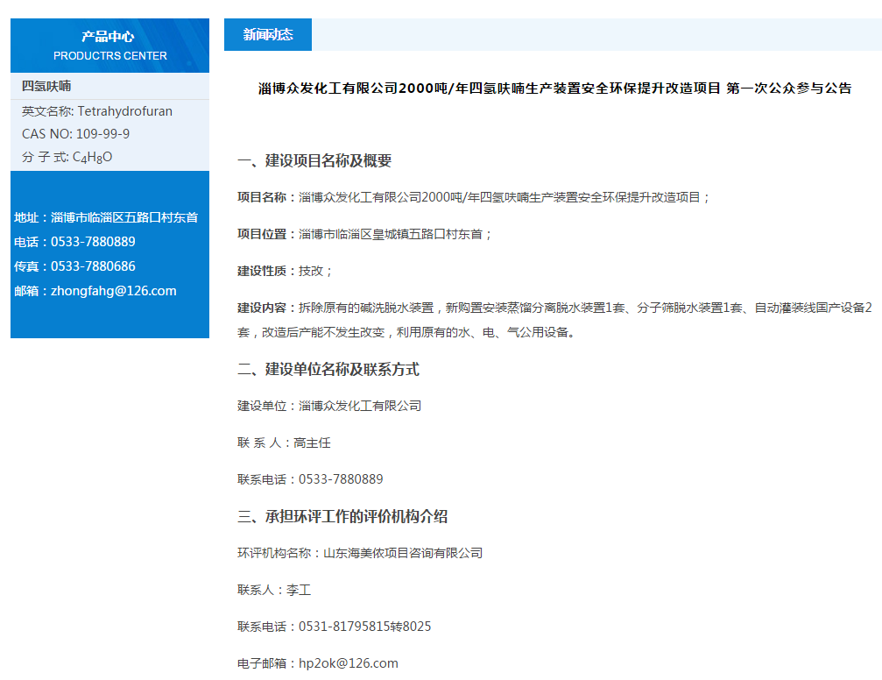
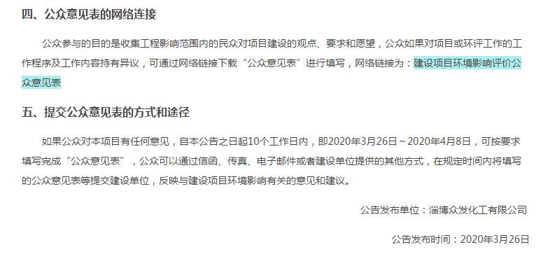
2.3 公众意见情况
首次公告期间，未收到民众的电话、邮件、书面信件或其他任何关于本项目的环境保护方面的反馈意见。
3 征求意见稿公示情况
3.1 公示内容及时限
在报告书基本内容编制完成以后，我单位于2020年10月28日至2020年11月10日通过网络方式进行公众参与公示，公示内容主要包括：（一）环境影响报告书征求意见稿全文的网络链接及查阅纸质报告书的方式和途径；（二）征求意见的公众范围；（三）公众意见表的网络链接；（四）公众提出意见的方式和途径；（五）公众提出意见的起止时间等，并公开环境影响报告书征求意见稿。公示方式符合《办法》要求。
3.2 公示方式
3.2.1 网络
我单位于2020年10月28日至2020年11月10日在淄博众发化工有限公司网站（http://www.zbzhongfa.com/）发布了公众参与公告，并附公众调查表和报告书征求意见稿的链接。公示截图如下：
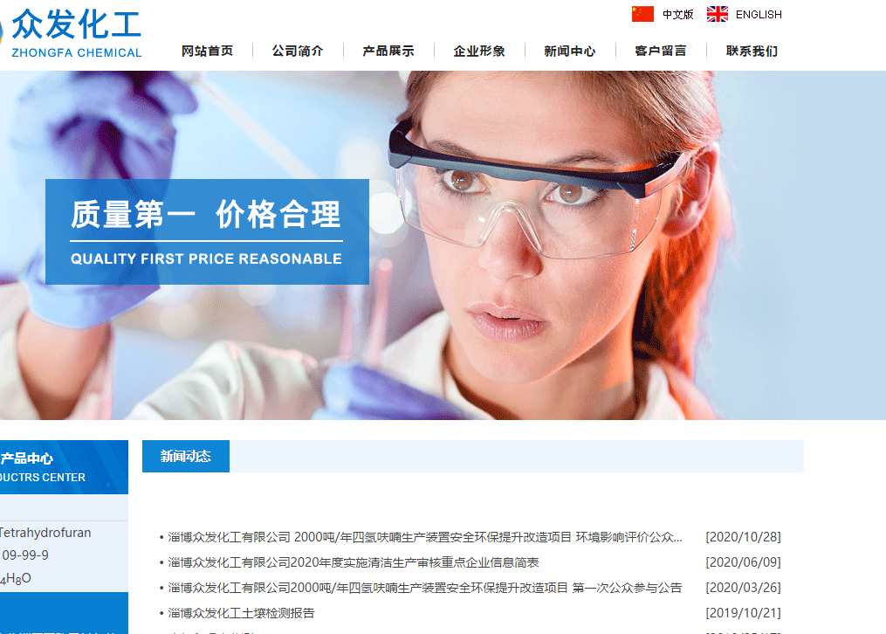
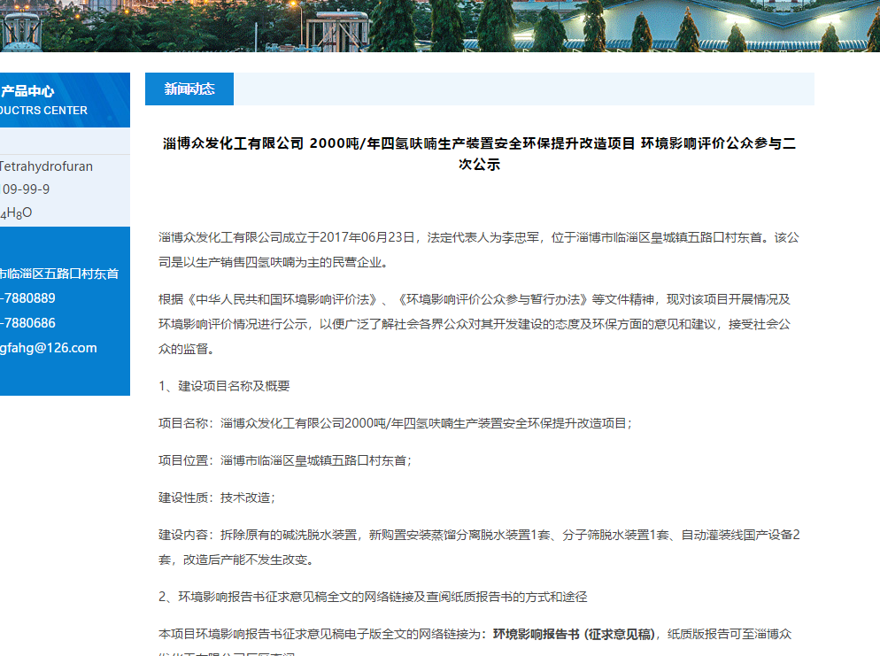
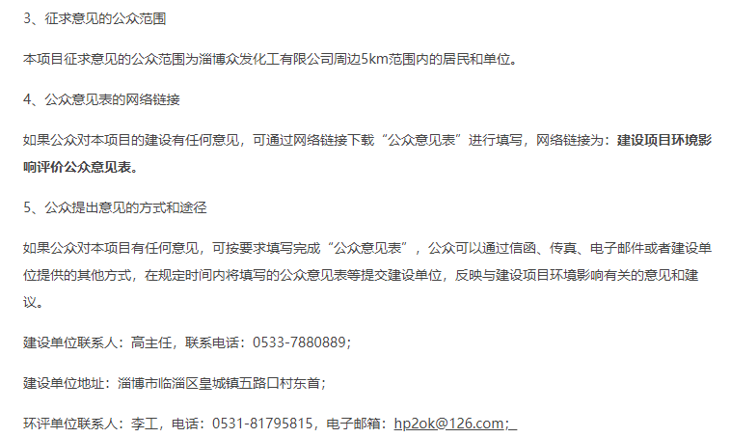
3.2.2 报纸
我单位于2020年10月31日、2020年11月2日在《淄博晚报》刊登公众参与公告，5个工作日内完成两次公示。淄博晚报属于临淄区当地知名公共纸质媒体，符合《办法》要求。报纸公示照片如下：
第一次报纸公示如下：
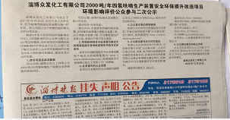

第二次报纸公示如下：
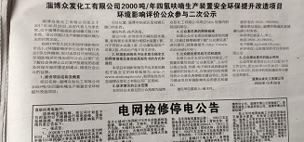
3.2.3 张贴
我单位于2020年10月28日至2020年11月10日在附近村庄坡子村、五路口村、小马村、大马村、麻家卸村内张贴纸质版公示，照片如下：
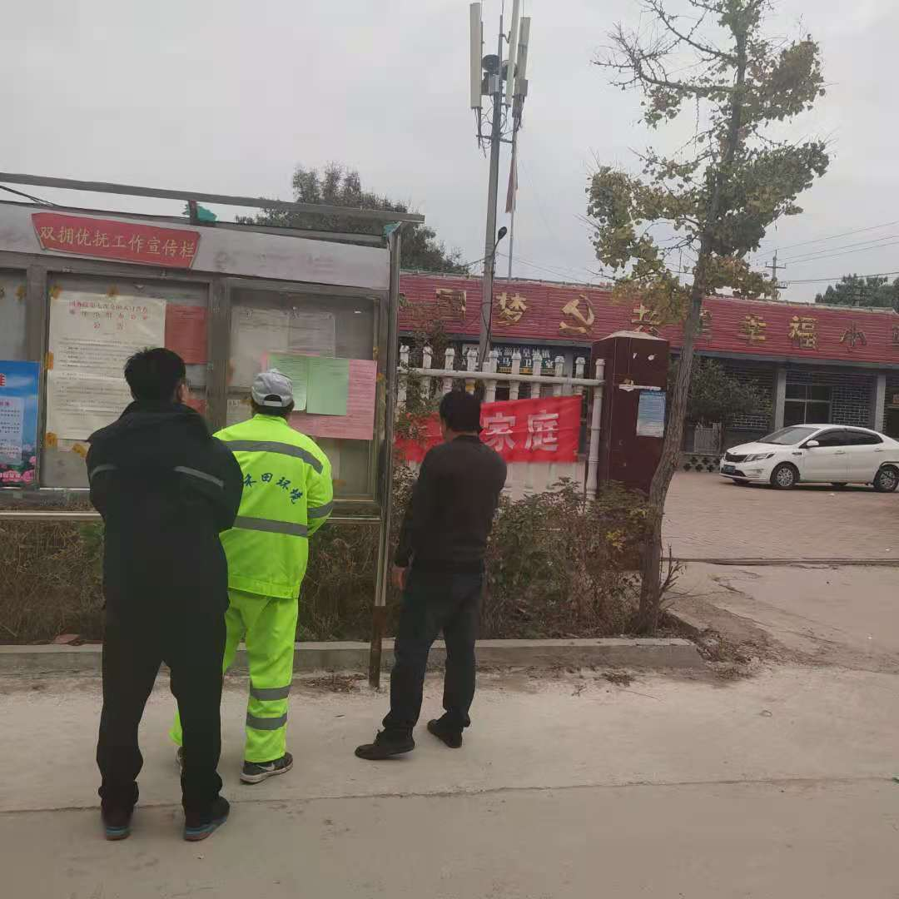
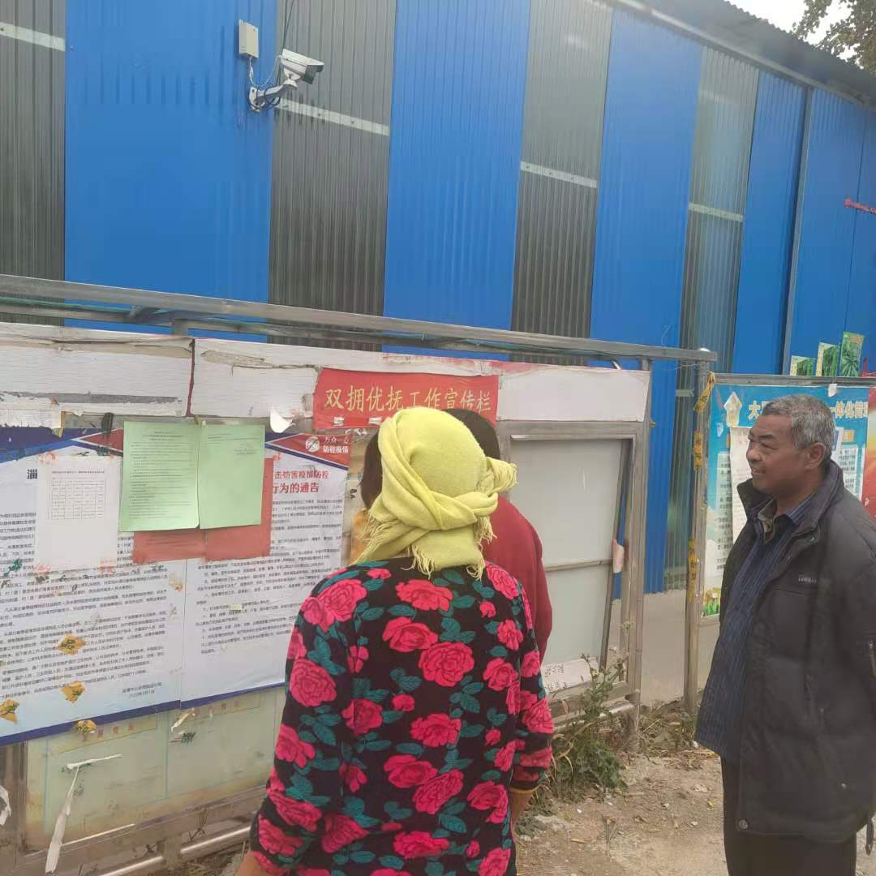

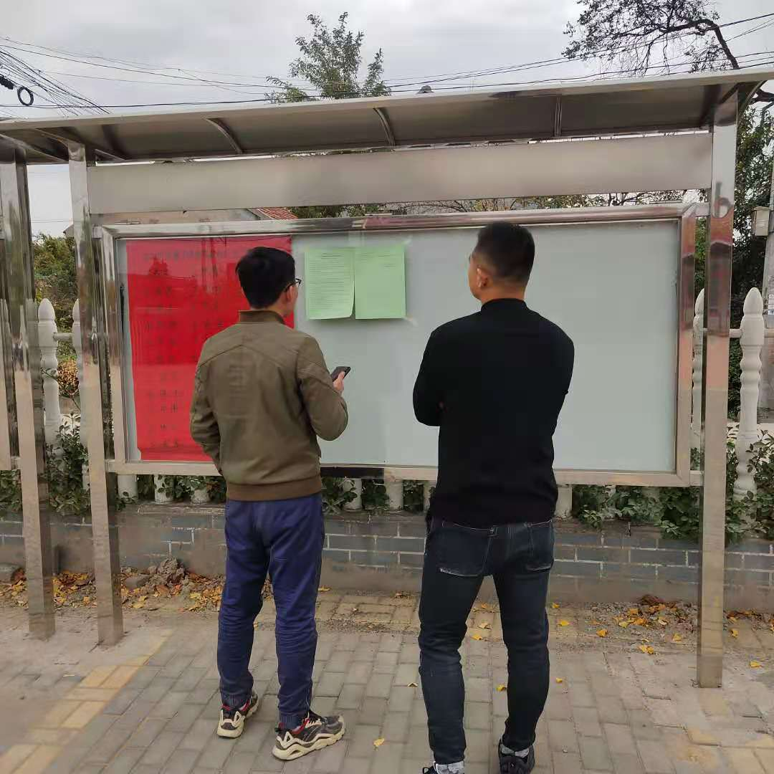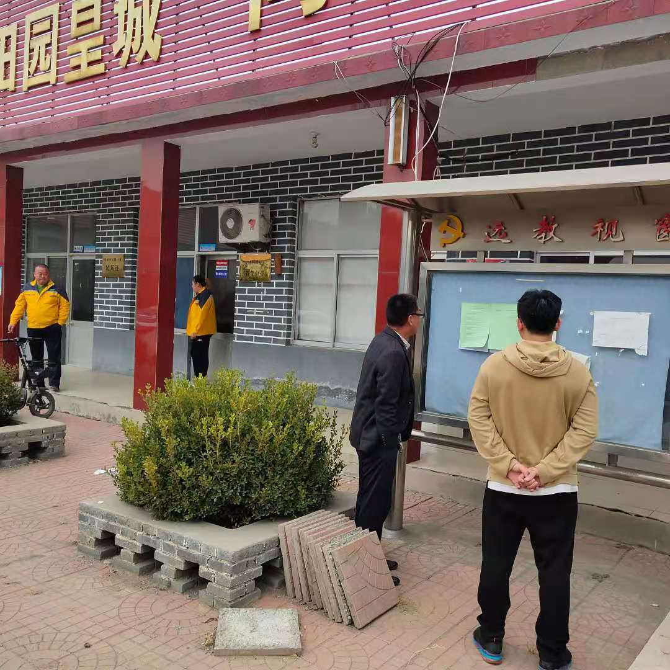

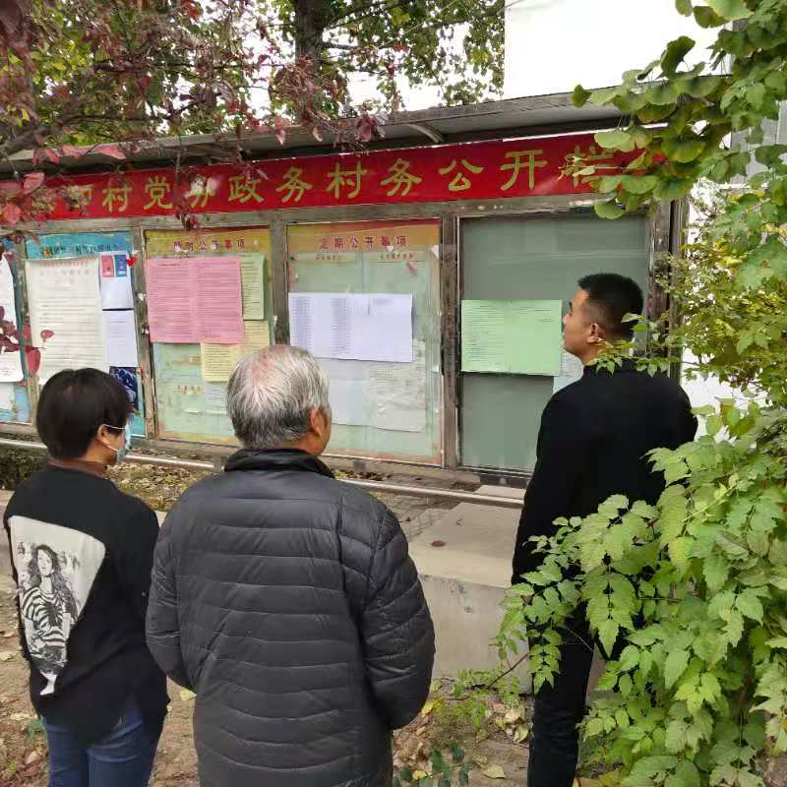
3.3查阅情况
公示期间，我单位在环保部办公室张贴报告书征求意见稿查阅场所，供公众前来查阅。
4公众意见处理情况
公示期间，未收到公众的电话、邮件、书面信件或其他任何关于本项目的环境保护方面的反馈意见。周边被调查公众对项目建设未有反对意见。
5 诚信承诺
我单位已按照《办法》要求，在淄博众发化工有限公司2000吨/年四氢呋喃生产装置安全环保提升改造项目环境影响报告书编制阶段开展了公众参与工作，并按照要求编制了公众参与说明。
我单位承诺，本次提交的《淄博众发化工有限公司2000吨/年四氢呋喃生产装置安全环保提升改造项目环境影响评价公众参与说明》内容客观、真实，未包含依法不得公开的国家秘密、商业秘密、个人隐私。如存在弄虚作假、隐瞒欺骗等情况及由此导致的一切后果由淄博众发化工有限公司承担全部责任。

承诺单位：淄博众发化工有限公司
承诺时间：2020年11月12日

